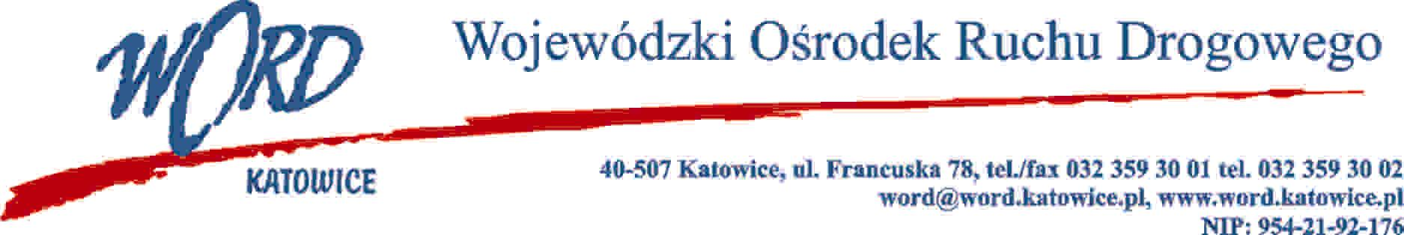
Katowice, dnia 6.10.2022 r.
AT-ZP.261.520.7.2022.ŁŻ
Informacja z otwarcia ofert w dniu 6.10.2022 r.
Dotyczy: informacji z otwarcia ofert w dniu 6.10.2022 r. o godz. 10:30. w postępowaniu w trybie regulaminu zamówień publicznych na wybór wykonawcy, który dokona badania sprawozdania finansowego za rok obrotowy 2022 oraz 2023.
W przedmiotowym postępowaniu ofertę złożyli Wykonawcy:
Lp. | Wykonawca | Cena brutto | Ilość punktów
1 | KLB Audyt Sp. z o.o. ul. Braci Mniejszych 4/1U, 40-754 Katowice NIP: 6343006577 | 39360,00 | 60,94
2 | KPW Audytor Sp. z o.o. ul. Tymienieckiego 25c/410, 90-350 Łódź NIP: 7272767073 | 25419,60 | 100,00
Dyrektor WORD
Janusz Freitag
Otrzymują;
1)Platforma przetargowa wordkatowice.logintrade.net
2) bip.word.katowice.pl
3) a/a

